Proxy Server
- É um servidor que age como intermediário entre um cliente solicitando um recurso e um servidor fornecendo o mesmo recurso.
- Em vez de se conectar direto ao servidor final o cliente se conecta ao proxy que avalia a request e faz a solicitação ao servidor final em seu nome
- O proxy pode ser usado para simplificar ou controlar a complexidade de uma request ou para benefícios adicionais como load balancing, segurança, controle, caching, encapsular um sistema distribuído, etc
  - Ex: Em redes privadas um proxy server normalmente é usado como ou faz parte de um gateway server que separa a rede interna de redes externas (internet por exemplo)

Tipos
- O proxy server pode residir no computador do cliente ou em qualquer ponto entre um servidor final e um cliente, o lugar onde ele fica define seu tipo, os dois tipos mais importantes são:

Forward proxy:
- É um proxy que fica entre o dispositivo do usuário e a internet e encaminha o trafego dos clientes para a internet
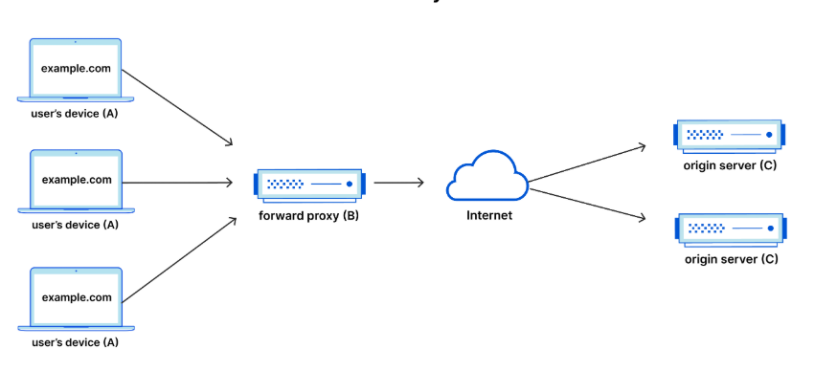
- É comumente usado para:
  - Evitar restrições de rede (ex: sites bloqueados via firewall): ao se conectar ao proxy que se conectará ao site em seu nome em vez de se conectar ao site bloqueado
  - Bloquear acesso a certos conteúdos: Computadores em uma rede podem ser configurados para acessar um proxy que não repassa a request para certos sites
  - Proteção de identidade: Usar o proxy server para fazer requests em nome de um cliente de modo que apenas o IP do proxy server será visível

Reverse proxy:
- É um proxy que fica na frente de servidores, recebendo requisições de clientes da internet e as encaminhando para o back-end. Ao contrário de forward proxy, o reverse proxy gerencia requisições que vêm de fora para dentro
- Enquanto um forward proxy fica na frente do cliente e impede que dispositivos se comunique diretamente com o cliente o proxy server faz o mesmo para servidores
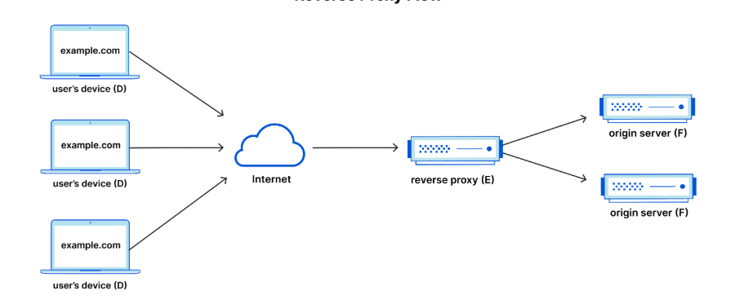
- É comumente usado para:
  - Load balancing: Faz o load balancing das requests recebidas e encaminha para server com menos carga
  - Proteção de ataques: Um origin server não precisa expor seu endereço de IP, isso torna mais difícil fazer ataques como ddos, os atacantes só vão conseguir atacar o proxy server que normalmente possui recursos para lidar com o ataque
  - Global Server Load Balancing (GSLB): O load balancing é feito para vários servidores espalhados pelo mundo, o reverse proxy vai sempre enviar a request para o servidor mais próximo do cliente, diminuindo a latência
  - Caching: O proxy pode ser usado para fazer cache de respostas, isso é especialmente útil quando o cliente e o server estão fisicamente distantes, o que aumenta a latência
  - SSL encrypt/decrypt: O proxy pode ser configurado para criptografar e descriptografar responses e request, reduzindo o trabalho no lado do back-end

CDN (Content Delivery Networks)

